2015年10月高等教育自学考试
互换性原理与测量技术基础试卷
(课程代码02609)
一、单项选择题(本大题共l0小题，每小题l分，共10分)
在每小题列出的四个备选项中只有一个是符合题目要求的。请将其选出并将“答题卡”
1．要求某处孔轴配合满足下列要求：孔轴定心精度较高，孔轴有相对移动，则选用配合代
号为
A.H／g
B.H／k
C.A／h
D.R／h
2．考虑孔轴工艺等价性原则，下列代号中正确的是
A.H6／h7
B.H7／h6
C.H7／h7
D.H9／h8
3．用圆度仪测量被测要素的圆度误差，是应用了形位误差检测原则中的
A.与理想要素比较原则
B.测量跳动原则
C.测量坐标值原则
D.控制实效边界原则
4．轴的最大实体尺寸是轴的
A.最小极限尺寸
B.最大极限尺寸
C.基本尺寸
D.实际尺寸
5．对圆锥体进行综合检验的计量器具是
A.圆锥量规
B.万能角度尺
C.正弦规
D.钢球和圆柱
6．下列对测量精度描述不正确的是
A.测量精度是指测得值与真值的接近程度
B.测量结果中其系统误差越大，说明测量精度中的正确度越低
C.测量结果中测量数据越分散，说明测量精度中的精密度越高
D.测量精度是一个完整的测量过程中的重要因素
7．零件尺寸标注为表示其尺寸公差与形状公差之间遵守
A.独立原则
B.最大实体要求
C.最小实体要求
D.包容要求
8．与滚动轴承外圈的配合属于
A.间隙配合
B.过渡配合
C.过盈配合
D.无法确定
9．游标卡尺属于计量器具分类中的
A.量具
B.量规
C.量仪
D.计量装置
10．分度圆齿厚偏差主要影响
A.传动准确性
B.传动平稳性
C.载荷分布均匀性
D.侧隙合理性
二、判断选择题(本大题共l0小题，每小题l分，共l0分)
判断下列每小题的正误，正确的将答题卡上该小题的“[A]”涂黑，错误的将“[B]”涂黑。
11．最小间隙为零的配合与最小过盈为零的配合在实质上是一样的。[最新年份咨询qq593777558]
12．车间常用的检测表面粗糙度的方法是干涉法。
13．表面粗糙度反映的是零件被加工表面上的宏观的几何形状误差。
14．尺寸公差是指允许实际尺寸变动的界限值。
15．孔的基本偏差即为下偏差，轴的基本偏差即为上偏差。
16．形位公差带是限制被测实际要素变动的区域。
17．轴用工作量规和孔用工作量规都有校对量规。
18．圆锥配合也分为间隙、过渡、过盈三种配合。
19．平键的配合尺寸是键宽和键槽宽。
20．圆度公差带形状是同一正截面内两同心圆的半径变化量。
三、填空题(本大题共20空，每空l分，共20分)
21．基孔制是指_______的孔公差带与_______轴的公差带组成各种配合的
一种制度。
22．尺寸精度设计按以下顺序进行选择：先选择_______，其次选择_______，
最后确定配合。
23．测量是指确定被测对象的_______为目的的操作，而检验则确定被测几何量是否
在_______之内的操作。
24．实际尺寸经过测量得到，由于存在_______，所以实际尺寸并非零件的
_______.
25．过盈配合的孔轴公差带之间关系：_______公差带在_______公差带之上。
26．在_______尺寸相同下，标准公差值随公差等级的_______而增大。
27．随机误差在同一量的多次测量过程中，其误差的方向、大小_______。但误差的
总体多服从_______分布曲线。
28.圆锥表面规定的形状公差项目是指圆锥素线的_______公差和任意正截面上的
_______公差。
29．形位公差带有四个要素：形状、大小、_______、_______。
30．用完全互换性解算直线尺寸链时，封闭环是最后——形成，封闭环的公差等
于所有组成环公差_______。
四、简答题(本大题共3小题，每小题4分，共12分)
31．简述“极限尺寸判断原则”内容。
32．简述测量误差产生的原因。
33．说明下列代号的含义
(1)矩形花键：6×26H7／g6×30H10／all×6H11／f9；
(2)M20×2—6H／5g6g。
五、计算题(本大题共3小题，第34小题l2分，第35小题l0分，第36小题8分，共30分)
34．已知有一基本尺寸为的基孔制配合，孔的公差0．030mm，轴的下偏差为
+0．041，轴的公差为0．019。试求：(1)孔的上偏差和下偏差、轴的上偏差；(2)配合的极限间隙(或过盈)、平均间隙(或过盈)、配合公差，指明该配合的配合种类；(3)分别画出孔、轴的尺寸公差带图；(4)分别写出孔、轴实际尺寸的合格条件。
35．题35图示零件，封闭环为A₀，其尺寸变动范围应在8～8．2mm内，试求图中的尺寸标
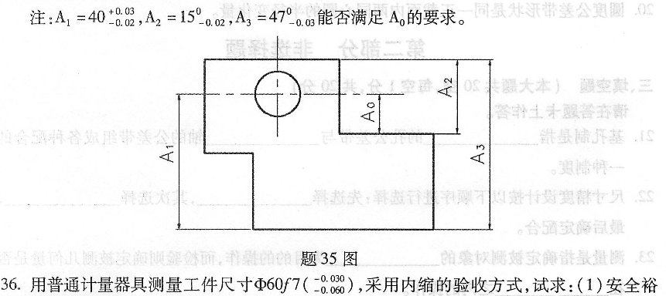
度；(2)该工件的上验收极限和下验收极限。
六、综合应用题(本大题共2小题，第37小题8分，第38小题l0分，共l8分)
37．用千分表检测某一圆柱的径向圆跳动，径向圆跳动公差为0．008mm，测量该圆柱上三个截面，千分表的读数值为：截面l(0．012～0．014)，截面2(0．016～0．021)，截面3[[微信公众号：ikaoti]
(0．014～0．018)。试说明：(1)该圆柱的径向圆跳动量；(2)判断该工件是否合格；(3)
说明径向圆跳动所包括的误差。
38．请先绘制题38图在答题卡上，并将下列各项形位公差要求标注在图上。
(1)左端外圆的圆柱度公差为0．005mm；
(2)左端圆柱素线的直线度公差为0．O02mm；
(3)外圆对圆柱的公共轴线的径向圆跳动公差为0．02mm；
(4)圆柱左端面对圆柱的公共轴线的端面全跳动公差为0．O05mm；
(5)键槽两侧面的对称中心平面对面25圆柱轴线的对称度公差0．05mm。
